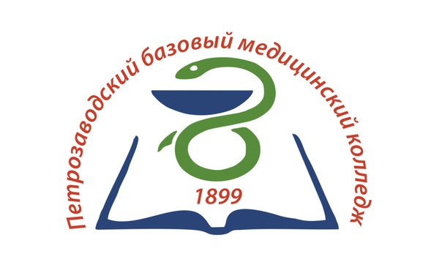

Наш адрес:

185680 Республика Карелия,
г. Петрозаводск, ул. Советская, 15
т. 74-56-78.
E-mail: mail@medcol-ptz.ru
http://medcol-ptz.ru/

Министерство образования Республики Карелия
Автономное образовательное учреждение среднего профессионального образования Республики Карелия «Петрозаводский базовый медицинский колледж»

РЕСПУБЛИКАНСКИЙ МЕТОДИЧЕСКИЙ ДЕНЬ

«Использование современных образовательных технологий для формирования общих и профессиональных компетенций студентов»

23 апреля 2015 г.

Программа методического дня
10.15 – 10.30 – регистрация, демонстрация фильма, посвященного 115-летнему юбилею колледжа

Аудитория 117
10.30 – 10.45 - приветственное слово участникам, знакомство с программой методического дня
Слепцов Андрей Фёдорович, директор АОУ СПО РК «Петрозаводский базовый медицинский колледж»,
Слюзкова Наталья Степановна, зам. директора по УР АОУ СПО РК «Петрозаводский базовый медицинский колледж»
Аудитория 117
10.45 – 12.00 - «Педагогическое ассорти»
- «Использование проблемного метода обучения в изучении биологии», Антонова Ирина Владимировна, преподаватель гигиены и экологии человека

- «Использование метода наглядности в изучении химии», Овчинникова Екатерина Леонидовна, преподаватель микробиологии

- «Деловые игры на уроках английского языка как метод формирования общих и профессиональных компетенций», Мельникова Елена Александровна, преподаватель английского языка

- «Использование дискуссии при изучении дисциплины «Рациональное питание», Середюк Марина Вадимовна, преподаватель нервных болезней

- «Профессиональный конкурс как средство оценки общих и профессиональных компетенций студентов», Дитковская Татьяна Константиновна, преподаватель акушерства и гинекологии

- «Использование современных образовательных технологий при изучении темы: «Синдром коматозных состояний», Купреенкова Алла Фёдоровна, преподаватель терапии

- «Дистанционное обучение – современный метод обучения студентов», Григорьева Елена Васильевна, старший методист

- «Использование среды дистанционного обучения Moodle при изучении курса «Медицинская экспертиза», Логвина Вера Константиновна, преподаватель терапии
Аудитория 117
12.00 – 12.30 – кофе-пауза
Аудитория 203
12.30 - 14.00 - Внеаудиторное занятие «Путешествие по организму человека»
Притулина Елена Тойвовна, преподаватель анатомии
Григорьева Елена Васильевна, старший методист
Конференц-зал
14.00 – 14.30 – круглый стол
Слюзкова Наталья Степановн, зам. директора по УР АОУ СПО РК «Петрозаводский базовый медицинский колледж»
Боршуляк Алевтина Александровна, зав. отделом профессионального образования центра модернизации образования ГАУ ДПО РК «Карельский институт развития образования»

Аудитория 203

